## 预警结果处理流程说明

**功能介绍：**

预警功能主要包含补贴类预警及项目类预警，补贴类预警可以对村组干部、公职人员、离退休人员进行补贴领取情况预警，主要对其中20种补贴进行了预警；项目类预警可以实现对承建人为干部的预警，同时可以实现对财政补助金额超过项目预算总价、招标总价超过预算总价、决算总价超过预算总价等情况的预警。

**处理流程：**

1. 预警结果出现后，可由监管办初步核对预警结果，如可以直接确定无问题的预警可以直接消号，如需送主管部门进行核实，通过勾选对应预警结果点击批量送审至主管部门进行核实处理。

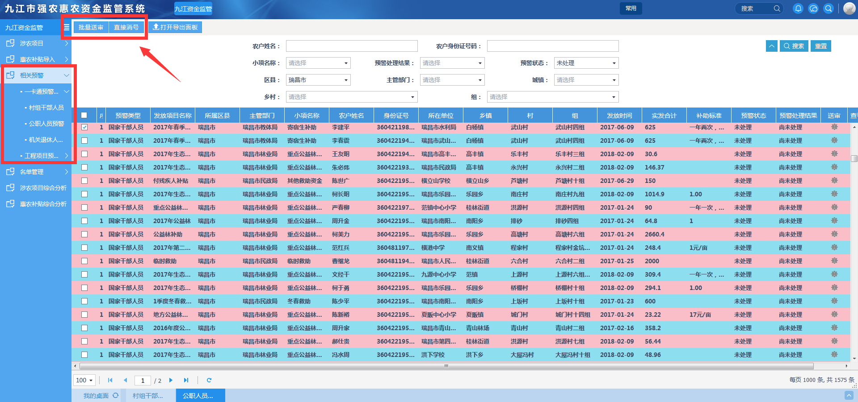

例：公职人员预警 中提交送审，可根据栏目进行内容筛选，将有问题的信息，提交主管部门进行核实。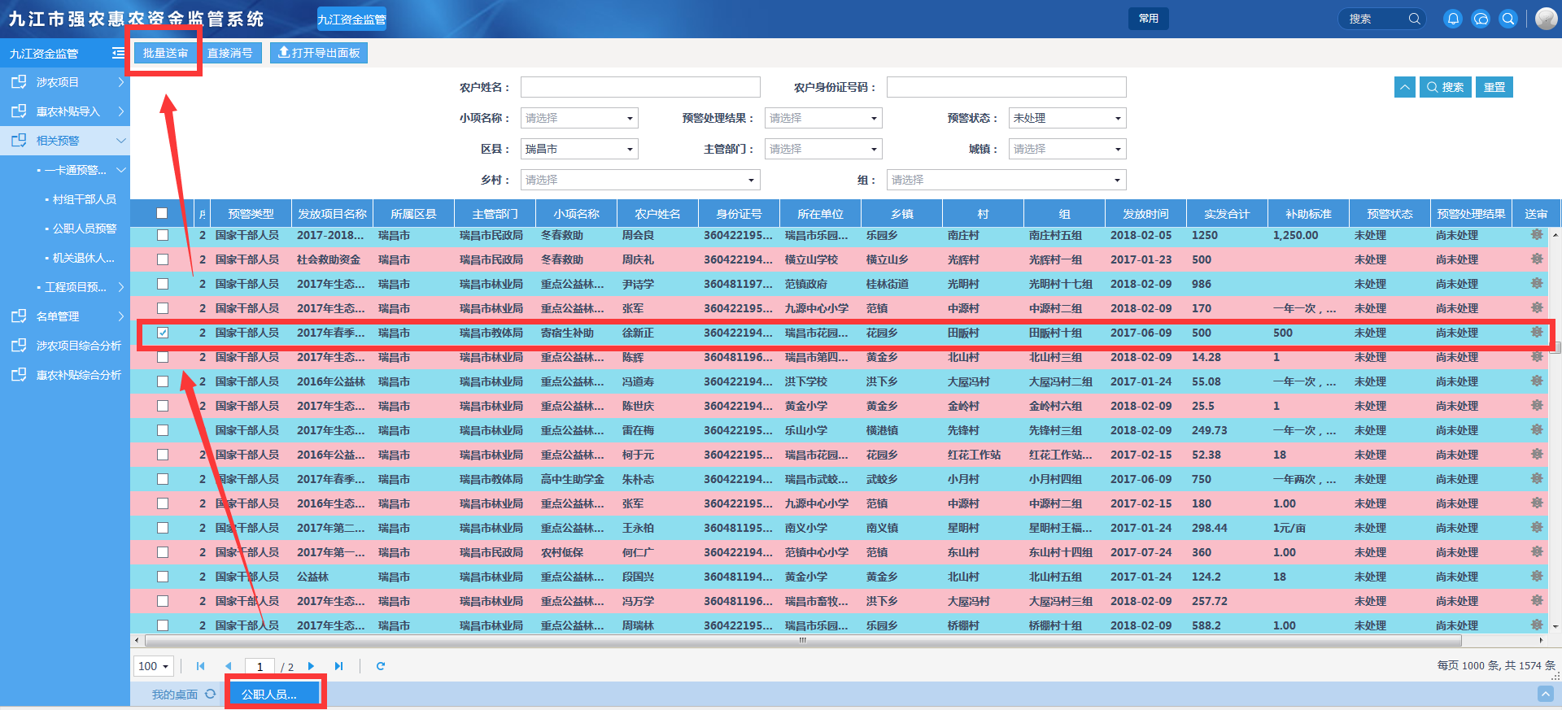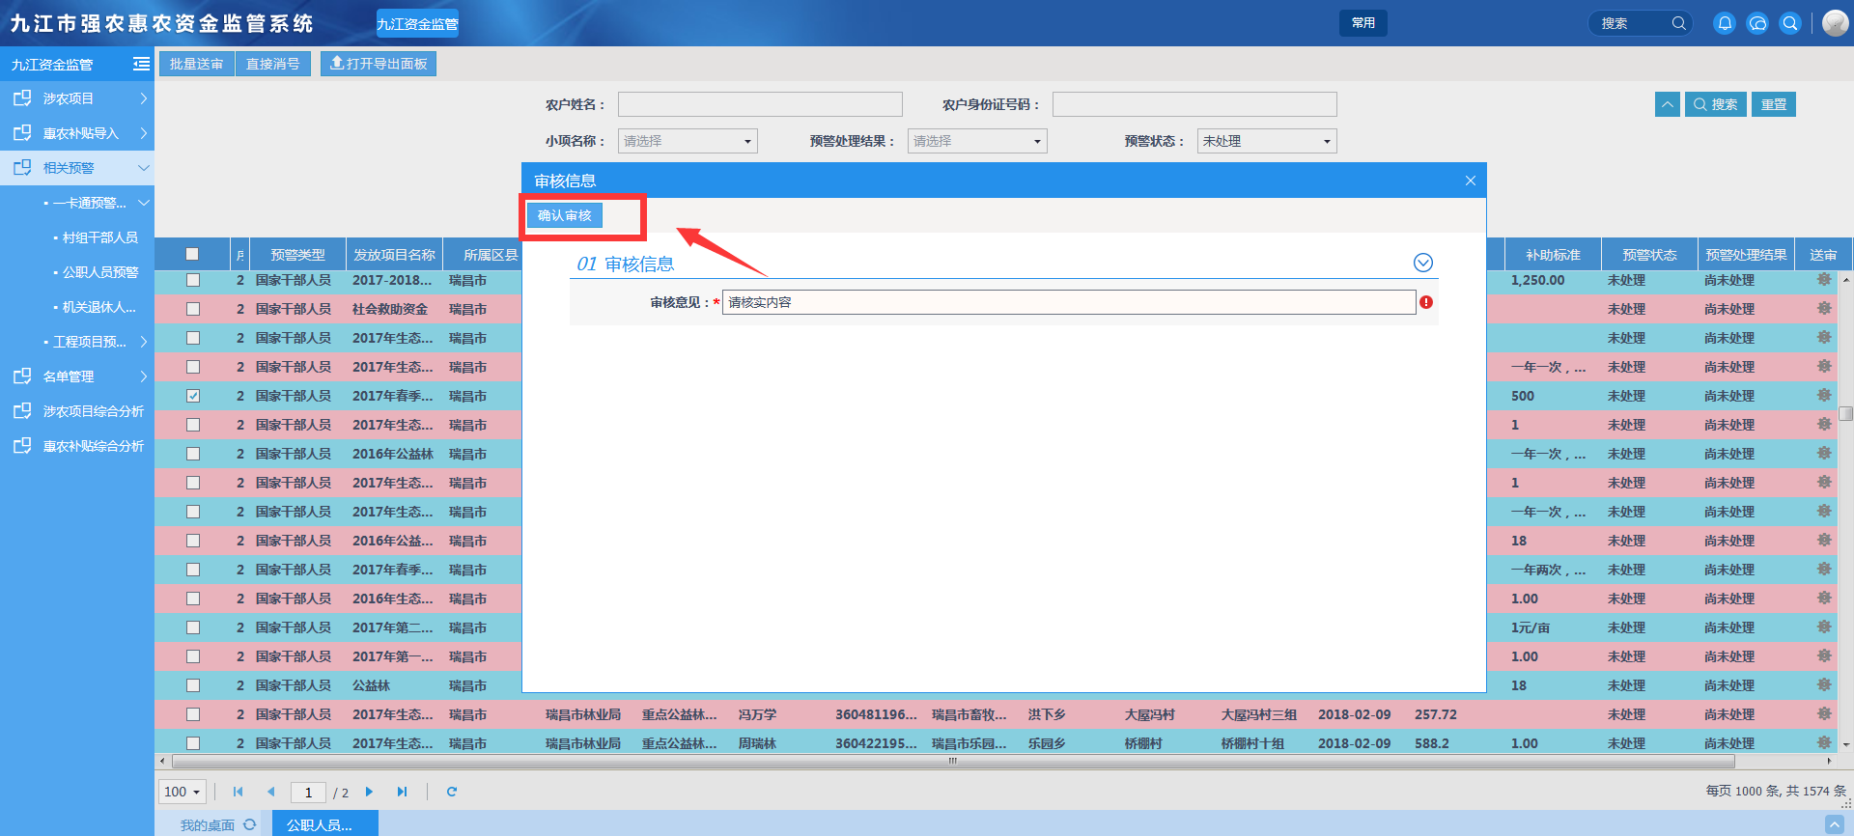2、提交的审核将转至主管部门审核。主管部门收到后，进入对应的预警模块，通过选择警预状态为主管部门处理，经过核实后，可以将核实情况通过提交批量送审反馈给监管办。 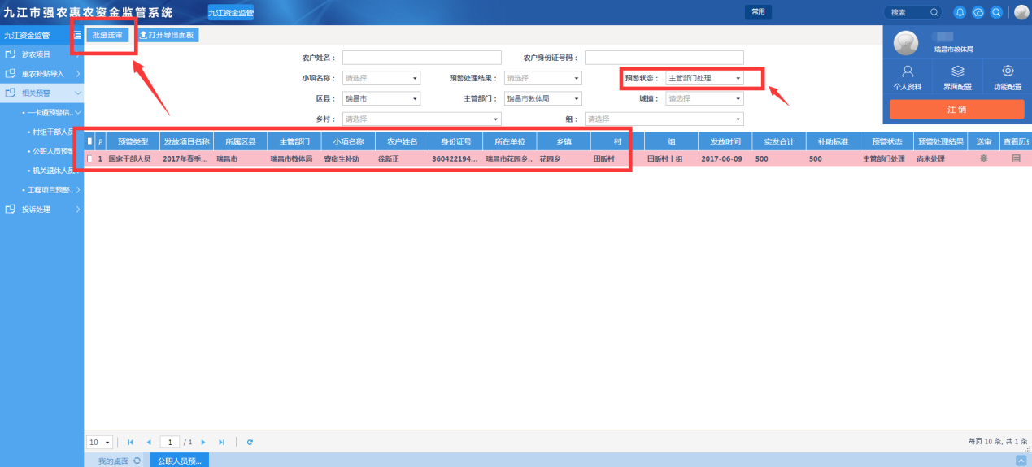

点击批量送审后，在弹出框中选择处理结果并签署审核意见。提交送审至监管办。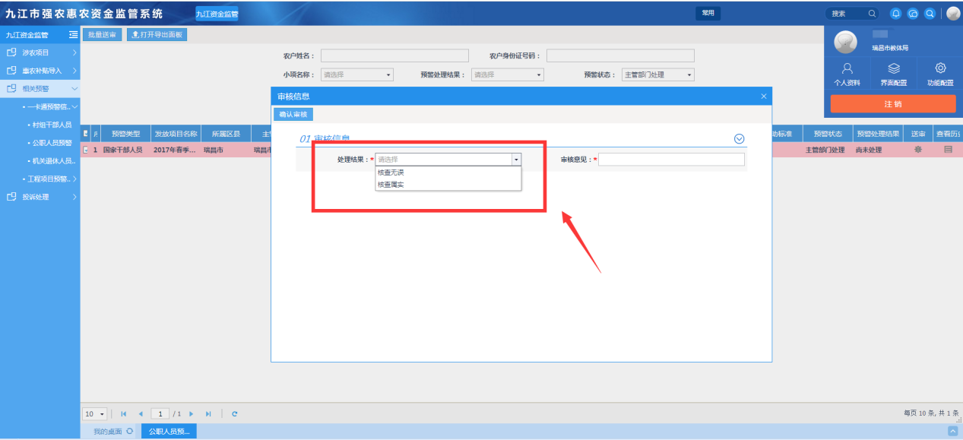

3、监管办可以在（预警状态-监管办审核）状态下，看到主管部门处理完成反馈的预警信息，通过查看历史可以查看主管部门反馈意见，预警处理结果可以查看主管部门核查后的结果：核查无误或核查属实；根据处理情况可以进行批量返回或批量消号处理。批量返回将再此返回给主管部门进行重新核实反馈，批量消号处理即完成预警处理。

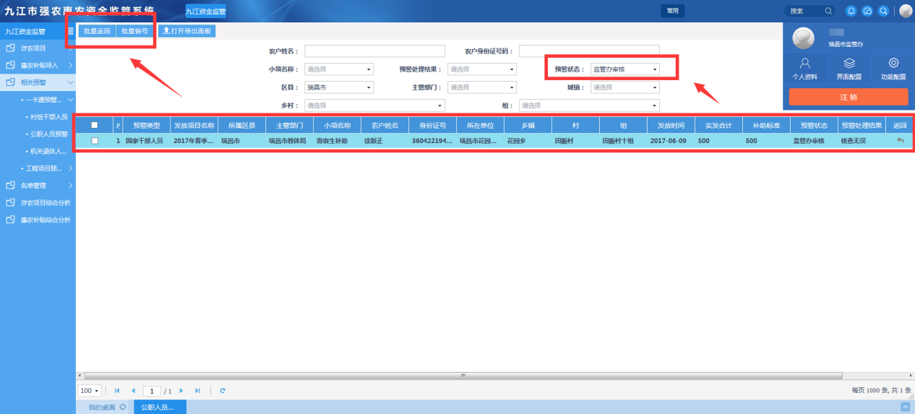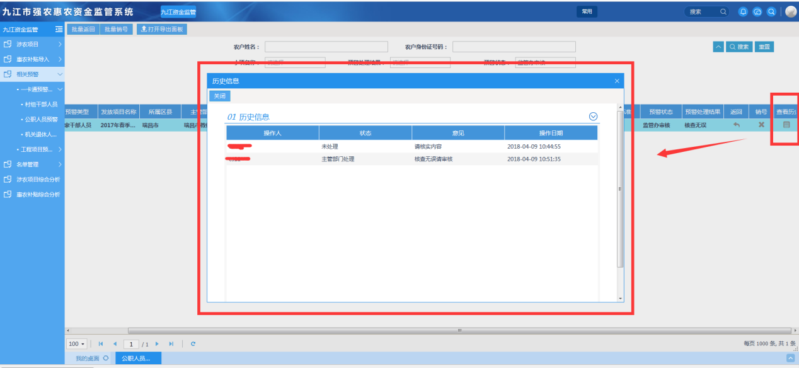

通过勾选预警结果、预警状态 可筛选处理状态。并可以通过查看历史查看审批人员、时间及处理意见。

